¿Cómo fue que hallaron origen de la partícula fantasma?

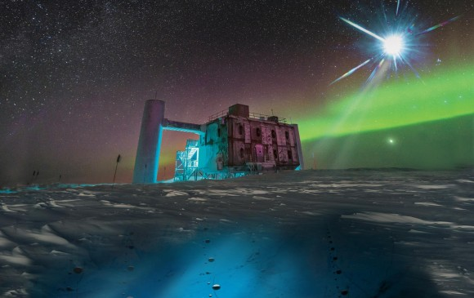

Otro hito, tal vez el más importante logro científico del año, alcanzaron astrónomos descubriendo el origen de las llamadas partículas fantasma: los neutrinos.
Un neutrino fue detectado por el IceCube, red de 5.000 sensores un kilómetro debajo del hielo de la Antártida en el Polo Sur, ubicación necesaria para aislar de posibles fuentes contaminantes.
Esta partícula fue emitida por un superpoderoso agujero negro, un blazar, a 3.700 millones de años luz de nosotros, en dirección a la constelación de Orión.
La detección fue reportada ayer en la revista Science por un grupo amplio de investigadores de varias instituciones. Es importante porque ayuda a entender más la formación de partículas, base del modelo actual de la física, y de paso comprender mejor la evolución del universo.
Hacía décadas se buscaba detectar neutrinos de alta energía y conocer dónde se generaban esas subpartículas fantasmas con energías miles de millones de veces mayores a las que se alcanzan en el Gran Colisionador de Partículas. “El primer reto para detectarlos y estudiar su origen es que interactúan muy poco con la materia”, explicó Derek Fox, profesora de Penn State University, coautora del artículo. Eso se solucionó con el IceCube y sus detectores.
La primera detección se hizo en 2013 y comenzaron a distribuirse alertas entre los observatorios astrofísicos. En los 16 meses siguientes hubo 11 alertas de neutrinos, pero no se encontraron las fuentes.
Hasta que llegó el denominado IceCube-170922A, un neutrino de alta energía detectado el 22 de septiembre pasado a las 8:54 de la noche, que tenía una energía de 300 billones de electrón voltios y una trayectoria marcando hacia un reducido sector en dirección a Orión, explicó Azadeh Keivani, otro de los coautores.

Búsqueda inmediata
“La alerta fue distribuida en segundos tras que el neutrino activara una secuencia automática de rayos X y observaciones en ultravioleta con el observatorio Swift de la Nasa, generando más estudios en el telescopio espacial de rayos gamma Fermi. También de la Nasa y 13 otros observatorios alrededor del planeta, como la red Asas-SN de 20 telescopios pequeños de 14 centímetros en Hawai, Texas y Chile, que a las 13 horas de recibir la alerta rastrearon el cielo y comparando imágenes de 2012 ayudaron establecer con suma precisión que el neutrino provino de un destellante y supermasivo agujero negro o blazar, a 3.700 millones de años luz, conocido como TXS 0506+056, que había ganado intensidad desde aquel año.
Swift fue el primero en identificar el blazar como posible origen. “Esta identificación abre el nuevo campo de la astronomía de neutrinos de alta energía, con la que esperamos grandes avances en el entendimiento del universo y la física fundamental, incluyendo cómo y dónde se producen esas partículas de ultra alta energía”, dijo Doug Cowen, profesor de Física también en Penn y otro de los coautores.
“Por 20 años, uno de nuestros sueños como colaboración fue identificar las fuentes de los neutrinos cósmicos de alta energía, y parece que al fin lo logramos”.
Los neutrinos son parte de los rayos cósmicos que llegan de diferentes fuentes. Como los rayos son partículas, desviadas por campos magnéticos, es difícil establecer su origen, además no interactúan con estos campos y siguen una línea recta.
En otro artículo sometido al The Astrophysical Journal, Keivani y colegas presentan las propiedades de este blazar, que es un núcleo galáctico activo (gran agujero negro) con un chorro relativístico dirigido casi hacia la Tierra, lo que lo hace ver muchísimo más brillante.

